Taalschat 13

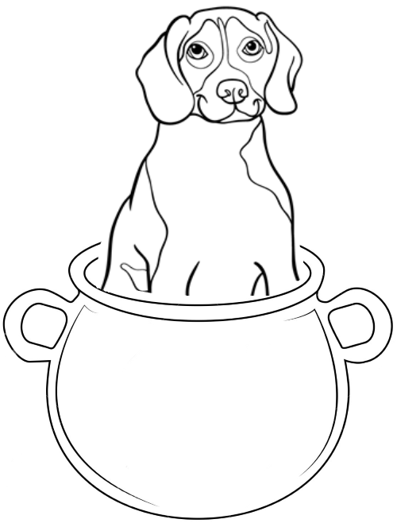
1 Wie een kuil graaft voor een ander, valt er zelf in.
Wie een ander wil benadelen, komt vaak zelf in moeilijkheden.
2 Een spiering uitwerpen om een kabeljauw te vangen.
Een kleinigheid geven met de bedoeling meer terug te krijgen.
3 Je moet roeien met de riemen die je hebt.
Je moet je weten te behelpen met dat wat je hebt.
4 Men kan geen veren plukken van een kikker.
Wie geen geld heeft, kan ook niets betalen.
5 Er is geen touw aan vast te knopen.
Er is niets van te begrijpen.
6 Met het verkeerde been uit bed gestapt.
Een slecht humeur hebben.
7 Iemand de handschoen toewerpen.
Iemand ergens toe uitdagen.
8 Het hazenpad kiezen.
Er vandoor gaan.
9 De hond in de pot vinden.
Te laat komen voor het eten.
10 Op grote voet leven.
Veel geld uitgeven.

1 abdij - klooster 6 verontschuldiging - excuus
2 affiche - aanplakbiljet 7 lepra - melaatsheid
3 kombuis - scheepskeuken 8 matinee - middagvoorstelling
4 inkomen - loon 9 pienter - intelligent
5 gissen - raden 10 satan - duivel

1 grondwet - wet met de gelangrijkste regels van een land
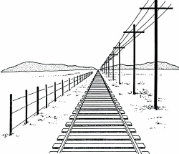
2 sociaal - eigenschap om met anderen mee te voelen
3 asociaal - geen rekening houden met andere mensen
4 egoïst - iemand die enkel aan zichzelf denkt
5 werkgever - iemand die mensen in dienst heeft
6 werknemer - iemand die werkt voor een ander
7 discriminatie - mensen verschillend behandelen
8 boycot - niet meedoen als strafmaatregel
9 bijstand - uitkering voor mensen zonder werk
10 coach - begeleider van een sportploeg
11 dictator - alleenheerser, volk heeft geen invloed
12 siësta - middagdutje in zuidelijke landen
13 reservaat - beschermd gebied voor dieren
14 kwik - vloeibaar metaal (in sommige thermometers)
15 perspectief - hoe groter de afstand, hoe kleiner het lijkt
16 spyware - verzamelt stiekem gegevens van je computer
17 malware - schadelijke software die je ongemerkt hebt gedownload
18 valkenier - iemand die valken africht en/of ermee op jacht gaat
19 alibi - bewijs dat je niet de dader bent bijv. omdat je ergens anders was
20 ivoor - waar slagtanden van olifanten van zijn gemaakt
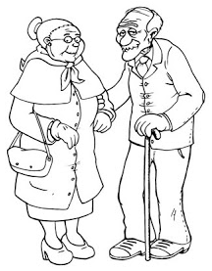
1 stekeblind 11 oliedom
2 stomvervelend 12 kersvers
3 broodnodig 13 pijlsnel
4 snipverkouden 14 stokstijf
5 piepjong 15 vuurrood
6 kerngezond 16 doodmoe
7 loodzwaar 17 aartslui
8 torenhoog 18 stokoud
9 spiegelglad 19 doodziek
10 hemelsbreed 20 zielsblij

